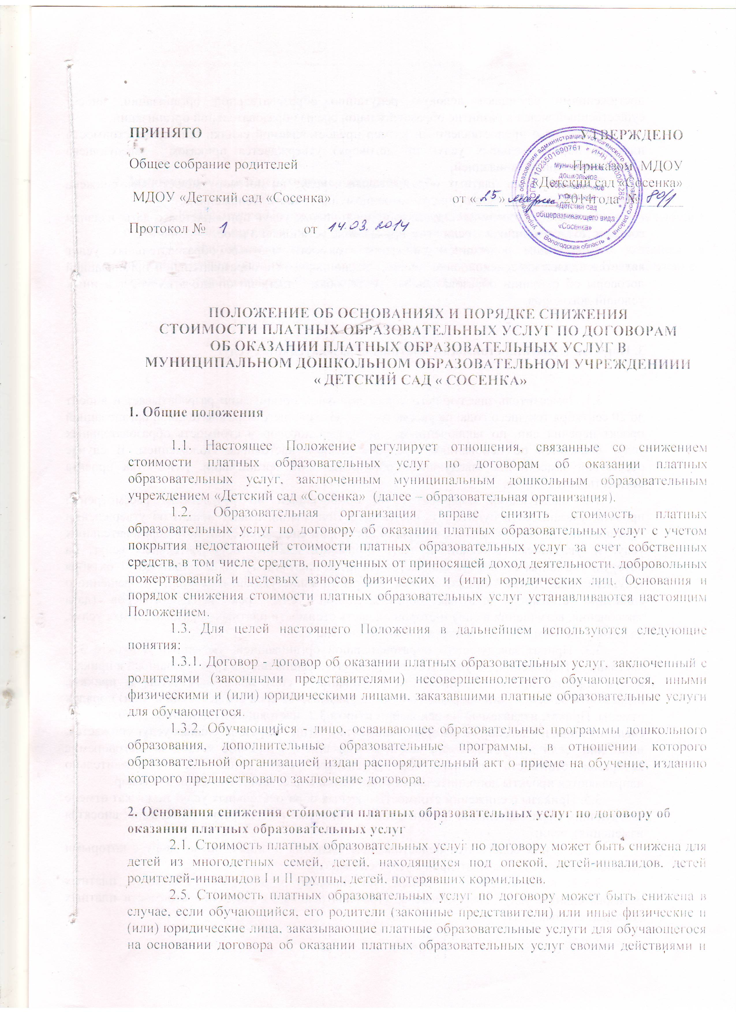
ПРИНЯТО | УТВЕРЖДЕНО
Общее собрание родителей | Приказом МДОУ  «Детский сад «Сосенка»
МДОУ «Детский сад «Сосенка»  Протокол № от | от «___»________2014года №______

ПОЛОЖЕНИЕ ОБ ОСНОВАНИЯХ И ПОРЯДКЕ СНИЖЕНИЯ
СТОИМОСТИ ПЛАТНЫХ ОБРАЗОВАТЕЛЬНЫХ УСЛУГ ПО ДОГОВОРАМ
ОБ ОКАЗАНИИ ПЛАТНЫХ ОБРАЗОВАТЕЛЬНЫХ УСЛУГ В
МУНИЦИПАЛЬНОМ ДОШКОЛЬНОМ ОБРАЗОВАТЕЛЬНОМ УЧРЕЖДЕНИИИ
« ДЕТСКИЙ САД « СОСЕНКА»

1. Общие положения

1.1. Настоящее Положение регулирует отношения, связанные со снижением стоимости платных образовательных услуг по договорам об оказании платных образовательных услуг, заключенным муниципальным дошкольным образовательным учреждением «Детский сад «Сосенка» (далее – образовательная организация).
1.2. Образовательная организация вправе снизить стоимость платных образовательных услуг по договору об оказании платных образовательных услуг с учетом покрытия недостающей стоимости платных образовательных услуг за счет собственных средств, в том числе средств, полученных от приносящей доход деятельности, добровольных пожертвований и целевых взносов физических и (или) юридических лиц. Основания и порядок снижения стоимости платных образовательных услуг устанавливаются настоящим Положением.
1.3. Для целей настоящего Положения в дальнейшем используются следующие понятия:
1.3.1. Договор - договор об оказании платных образовательных услуг, заключенный с родителями (законными представителями) несовершеннолетнего обучающегося, иными физическими и (или) юридическими лицами, заказавшими платные образовательные услуги для обучающегося.
1.3.2. Обучающийся - лицо, осваивающее образовательные программы дошкольного образования, дополнительные образовательные программы, в отношении которого образовательной организацией издан распорядительный акт о приеме на обучение, изданию которого предшествовало заключение договора.

2. Основания снижения стоимости платных образовательных услуг по договору об оказании платных образовательных услуг
2.1. Стоимость платных образовательных услуг по договору может быть снижена для детей из многодетных семей, детей, находящихся под опекой, детей-инвалидов, детей родителей-инвалидов I и II группы, детей, потерявших кормильцев.
2.5. Стоимость платных образовательных услуг по договору может быть снижена в случае, если обучающийся, его родители (законные представители) или иные физические и (или) юридические лица, заказывающие платные образовательные услуги для обучающегося на основании договора об оказании платных образовательных услуг своими действиями и достижениями улучшают деловую репутацию образовательной организации, вносят существенный вклад в развитие образовательной среды образовательной организации.
Решение о предоставлении и размер предоставляемой скидки (снижения стоимости платных образовательных услуг по договору) утверждается приказом заведующего образовательной организацией.
2.6. Стоимость платных образовательных услуг по договору может быть снижена только по одному основанию, предусмотренному настоящим Положением.
Снижение стоимости платных образовательных услуг применяется, с даты издания соответствующего приказа, если этим приказом не установлено иное.
2.7. Общим основанием снижения стоимости платных образовательных услуг является надлежащее исполнение лицами, заключившими с образовательной организацией договоры об оказании образовательных услуг, обязательств по оплате этих услуг и иных условий договоров.

3. Порядок снижения стоимости платных образовательных услуг

3.1. Заместитель заведующего образовательной организации разрабатывает и вносит до 20 сентября текущего года, на рассмотрение заведующего образовательной организацией проект перечня лиц, по заключенным с которыми договорам стоимость образовательных услуг снижается по основаниям, предусмотренным настоящим Положением. В случае отсутствия заместителя заведующего образовательной организации, разработка проекта осуществляется лично.
3.2. Заведующий образовательной организацией по результатам рассмотрения проекта, указанного в пункте 3.1. настоящего Положения, издает приказ об утверждении перечня лиц, по заключенным с которыми договорам снижается стоимость образовательных услуг (с указанием оснований и части стоимости платных образовательных услуг, на которую указанная стоимость снижается согласно настоящему Положению) до 01 октября текущего года. Данный приказ должен содержать явное указание на принятое решение о снижении стоимости платных образовательных услуг, реквизиты договоров (дата заключения, вступления в силу и стороны), часть стоимости платных образовательных услуг, на которую стоимость, указанная в договоре, снижается.
3.3. Приказ заведующего образовательной организацией, указанный в пункте 3.2. настоящего Положения, вступает в силу с даты его издания либо в срок, указанный в приказе или в порядке, предусмотренном для вступления в силу локальных актов. В приказе, издаваемом на основании настоящего пункта, указывается срок его действия и (или) порядок отмены. Приказ, издаваемый на основании пункта 3.2. настоящего Положения, доводится до сведения лица, по договору с которым стоимость платных образовательных услуг снижается, иных лиц, если это установлено законом. Указанным в приказе лицам, по договорам с которыми стоимость платных образовательных услуг снижается, незамедлительно направляются проекты дополнительных соглашений о внесении изменений в договор.
3.5. Приказы о снижении стоимости платных образовательных услуг подлежат отмене заведующим образовательной организацией полностью или частично (либо в них вносятся изменения), если:
3.5.1. в них содержатся недостоверные сведения о лицах, по договору с которыми стоимость платных образовательных услуг снижается;
3.5.2. применительно к лицам, по договору с которыми стоимость платных образовательных услуг была снижена, утрачены основания снижения стоимости платных образовательных услуг.

4. Заключительные и переходные положения

4.1. Настоящее Положение вступает в силу с момента его утверждения заведующим образовательной организацией и действует до его отмены в установленном порядке.
4.3. Настоящее положение должно быть доведено до сведения лиц, указанных в пункте 8 Правил оказания платных образовательных услуг, утвержденных Постановлением Правительства Российской Федерации от 15.08.2013 № 706.

